1. wamp설치

<https://bitnami.com/stack/wamp>

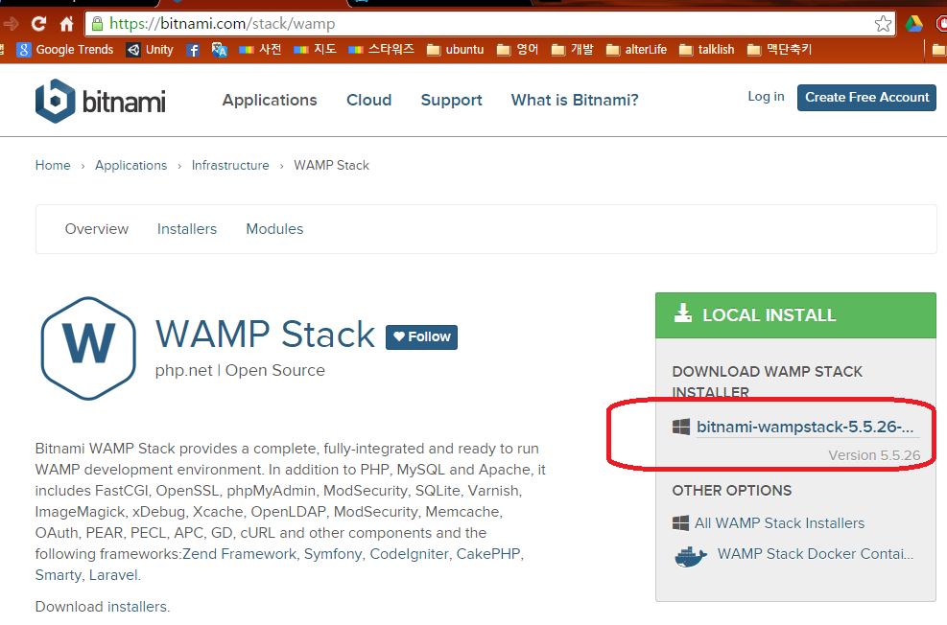

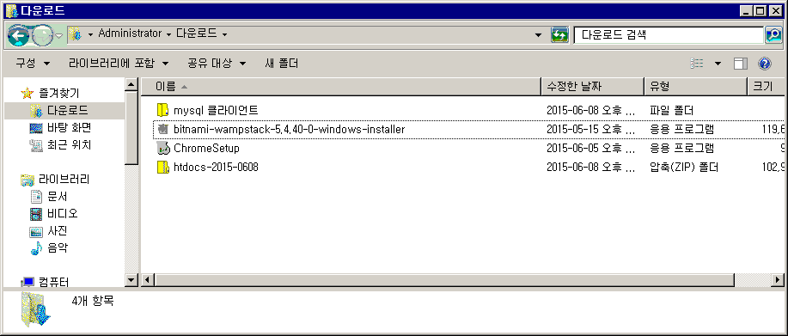

1. 구글 크롬 설치.

<http://www.google.co.kr/chrome/browser/desktop/>

ChromeSetup.exe

1. AutofailoverHAV1.0 세팅

htdocs-2015-0608.zip파일의 내용을

C:\Bitnami\wampstack-5.4.40-0\apache2\의

hdocs폴더와 교체한다.

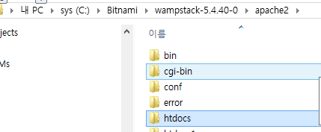

1. 프로그램 실행.

웹브라우져에서 <http://localhost> 로 접속.

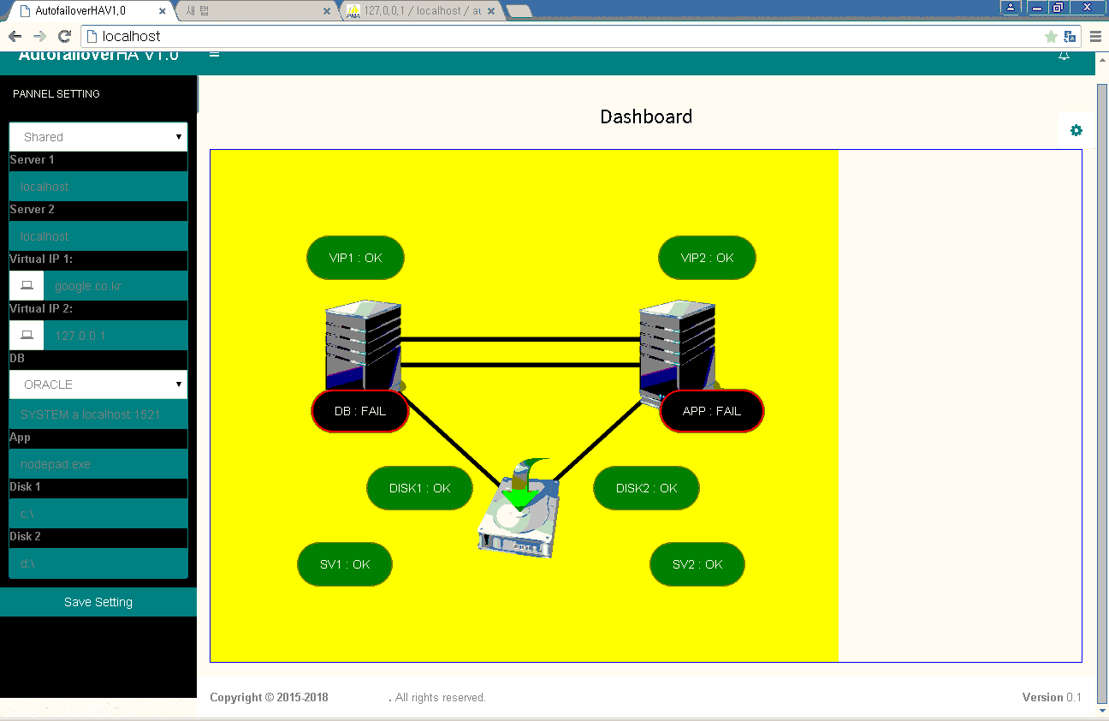

왼쪽판넬에서 설정을 한 후에 Save Setting 버튼을 눌러줘야 한다.

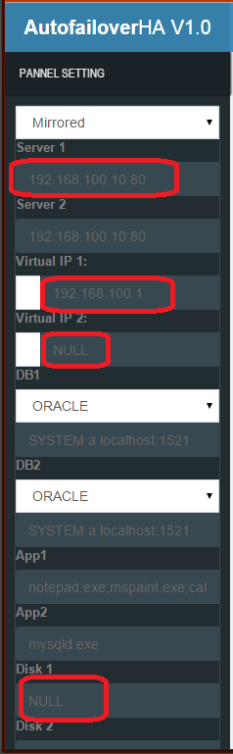

만약 여러 개의 Application Process를 감시하고자 할때는 “;”으로 추가하여 적는다.

Ex) notepad.exe;mspaint;excel.exe

1. Bitnami WAMP를 설치한 서버주소 IP:Port형식으로 입력
2. 모니터링을 담당할 서버이다.
3. Server1 과 Server 2에 각각 autofailure 모니터를 설치후 세팅하자.

.

형식 : id pwd ip:port

.

값을 세팅 안하고자 할때는 NULL을 입력.

.